COMUNICATO STAMPA | Engels Park
Primavera-estate 2024

Una vacanza attiva
all’Engels Park – Cuore Felice di Vipiteno
per scoprire l’Alto Adige in sella a una bici

Il 2024 è l'anno della montagna e delle attività outdoor e la bicicletta
è un'ottima alleata per esplorare e scoprire nuovi territori sulle ciclabili,
il mezzo ideale per immergersi nel paesaggio e godersi la natura.
Appena fuori dalla porta dell’Engels Park, a Vipiteno,
c’è un mondo di percorsi tutti da provare.
E una volta rientrati, si rallenta e si riallineano i punti di equilibrio
nel meraviglioso parco e nella Spa.

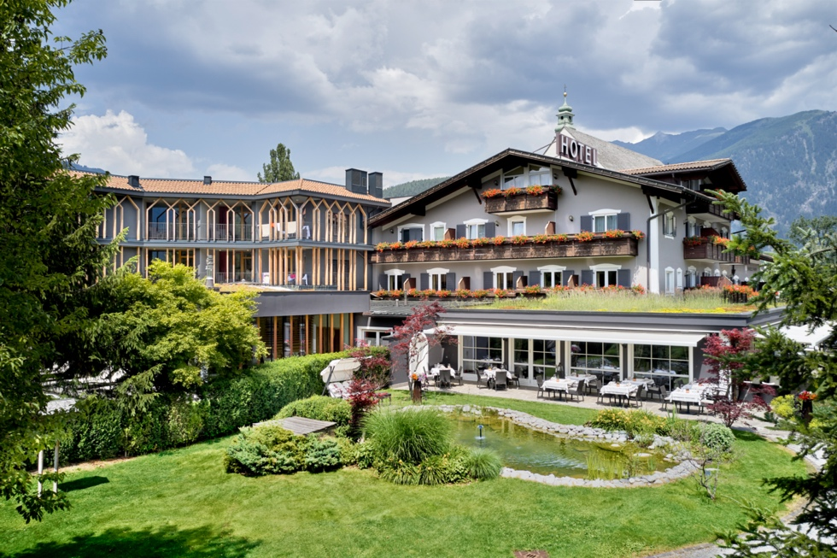

Che si tratti di una semplice uscita in bicicletta sulle numerose ciclabili che puntellano l’Alto Adige o in sella a una mountain bike alla ricerca di sentieri poco battuti, l’importante è immergersi nella natura rigogliosa, assaporarne i colori e gli odori attraverso esperienze immersive, respirando libertà e benessere e staccare davvero la spina per godere del potere taumaturgico della natura.
Situato proprio all’ingresso del centro storico di Vipiteno, l’Hotel Engels Park – Cuore felice è un hotel diffuso circondato da un meraviglioso parco naturale privato di 6mila mq, punto di partenza perfetto per lunghe pedalate.
Uno dei tour più belli, ad esempio, è il “Vipiteno – Prantneralm – Vecchio impianto Cima Gallina”: il grazioso rifugio Cima Gallina è tutt'oggi aperto. Prima di iniziare la discesa verso Colle Isarco, si può fare una pausa ristoratrice e ammirare il grandioso panorama sui dintorni e sulle Alpi Breonie. Con la mountain bike si può invece salire all’Alpe di Telves, un percorso circolare medio-facile di circa 27 km che porta da Piazza Città a Vipiteno fino alle malghe all'alta via. Un giro in bici adatto anche ai più piccoli è la “Sterzinger Dörferrunde”, un percorso facile e vario, lungo i corsi d'acqua e attraverso l’incantevole Vipiteno.

Una volta rientrati in hotel, per riposarsi dalla fatica, il mondo del benessere della struttura include una piscina coperta di 15 metri con idromassaggi e lettini, riscaldata a 31 gradi tutto l’anno, e ben 7 tipologie tra saune, bagno turco e bagni di vapore e alle erbe della Val Ridanna per oltre 1.200 mq di relax a disposizione degli ospiti. Non manca una sauna finlandese esterna e una vasca di immersione nel parco. Chi lo desidera può concedersi un massaggio sportivo o rilassante con latte all’arnica e cirmolo. La Cuore Felice Spa ha accesso diretto allo splendido giardino dell’hotel, dove riposare, meditare, prendere il sole o passeggiare tra gli alberi centenari. Le 41 camere dell’hotel hanno ampie vetrate sulla natura, docce emozionali e cabine a infrarossi.
L’Hotel Engels Park offre un deposito biciclette con officina per piccole riparazioni e un servizio di noleggio biciclette (city bike e mountain bike gratuiti, e-Bike tramite partner con sconto).

Attraversare l’Alto Adige pedalando
Altri spunti per pedalate indimenticabili partendo dall’Engels Park? Infiniti. La rete altoatesina di piste ciclabili conta oltre 500 km. La Ciclovia dell’Alto Adige è la più importante, essendo la spina dorsale dell’intera rete: attraversa da nord a sud il territorio e offre la migliore possibilità per gli appassionati di ciclismo di scoprire le molteplici bellezze del territorio. Che sia la presenza mistica dei tanti castelli, il verde idilliaco delle bellissime valli o lo scenario rilassante dei fiumi e dei laghi, lungo la Ciclovia Alto Adige ce n'è per tutti i gusti. Il percorso collega le otto città dell'Alto Adige, in un'escursione di natura e cultura. Si parte proprio da Vipiteno, la località più settentrionale della provincia, e si arriva alla più piccola, Glorenza. Attraverso paesaggi incantevoli, masi contadini, deliziosi borghi e prati in fiore, si pedala lungo l’Adige, l’Isarco e la Rienza, col Castel Tasso di Vipiteno e il Castel Trostburg di Ponte Gardena a fare da cornice, passando per Bressanone, Brunico, Chiusa e Bolzano. Per gli appassionati delle bici a pedalata assistita questo tour è quasi perfetto perché la lunghezza delle tappe sono a misura per la batteria. Ma è anche ideale per iniziare la stagione per allenare la condizione di base.

La “Settimana in Bici” all’Engels Park (29.06 – 27.07.2024) - 7 notti a partire da € 800 a persona, comprende mezza pensione Soulfood; bevanda vitale di benvenuto; tour guidati in e-bike con la activeCARD; noleggio gratuito di bici (city bike e MTB) presso l’hotel, e-bike a pagamento.
Box per biciclette con officina per piccole riparazioni; una escursione guidata alla malga Plunhof (con grigliata) e utilizzo della Cuore Felice Spa.

Hotel Engels Park ****
Via della Commenda 20 - 39049 Vipiteno – Alto Adige
Internet: www.engelspark.it
E-Mail: info@engelspark.it
Tel: 0472 765132


Per la stampa
Raffaelli Consulting - Public Relations
Bolzano | Sirmione | Milano
www.raffaelli-consulting.com

Egon Raffaelli | Tel.: +39 338 43 07 886 7 | egon@raffaelli-consulting.com
Simona Recanatini | Tel.: + 339 23 69 745 | simona@raffaelli-consulting.com

